Ejercicios Control de versiones (Git)

Ejercicio 3

En este ejercicio se crea un directorio con un archivo de texto. Después, se utiliza git status para comprobar que los cambios no están en el commit y, como no están, añadirlos a la zona stage con git add libro/indice.txt.

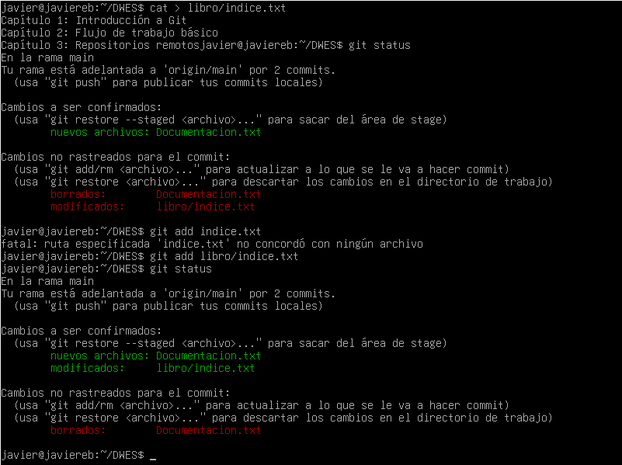

Ejercicio 14

En este ejercicio lo que se hace es subir al repositorio central los cambios confirmados. Para esto se utiliza git commit y se le da un mensaje que defina el porqué del cambio. Después, se comprueba el estado de los cambios.

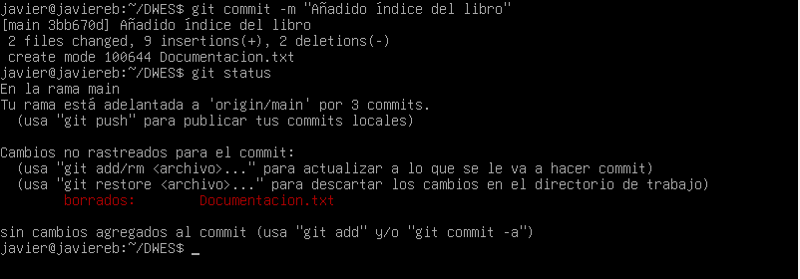

Ejercicio 5

Lo primero que se hace es editar el archivo indice.txt cambiando unas líneas.
Después se utiliza git diff para comprobar los cambios que se han hecho en el archivo indice.txt y se añade al stage. Finalmente, se hace el commit.

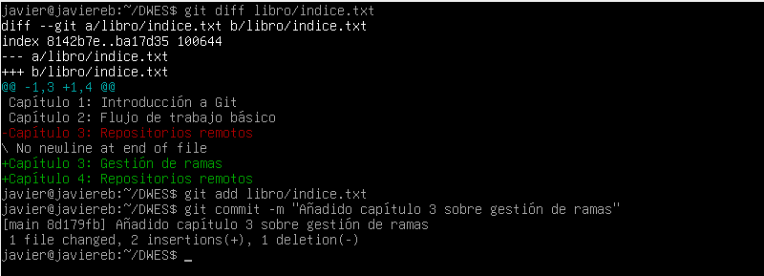

Ejercicio 6

En este ejercicio se comprueba la última versión (git show), con lo que nos aparecen las dos líneas añadidas y una eliminada, el hash y el mensaje del commit, entre otras.
Lo que se hace entonces es un git –amend -m “Añadido capítulo 3 sobre gestión de ramas al índice.” para cambiar el mensaje del último commit. Finalmente, se comprueba que haya surtido efecto con un git show.
